ภาพข่าวประชาสัมพันธ์

ทีวี ธันเดอร์ ยกทัพรายการ ร่วมงานแถลงข่าว True4U (ทรูโฟร์ยู)
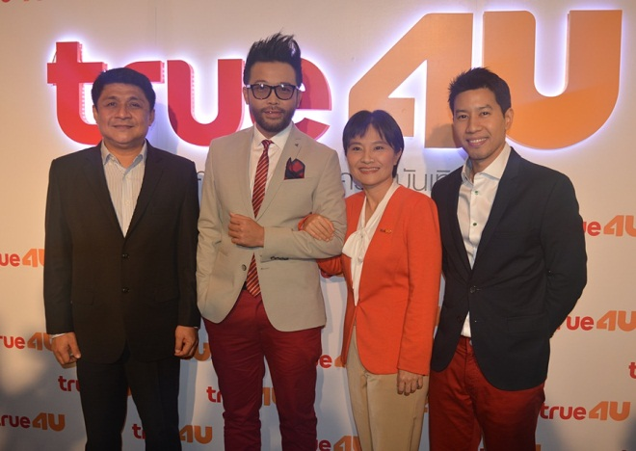

นายพิรัฐ เย็นสุดใจ (คนที่ 1 จากขวา) รองประธานเจ้าหน้าที่บริหาร นายภูษิต ไล้ทอง (คนที่ 1 จากซ้าย) รองประธานเจ้าหน้าที่ บริษัท ทีวี ธันเดอร์ จำกัด (มหาชน) พร้อมด้วยทีมงาน เข้าร่วมงานแถลงข่าวช่อง True4U (ทรูโฟร์ยู) สัมผัสประสบการณ์ ที่จะให้คุณมากกว่าความบันเทิง “Let’s Change 4 MORE” โดยภายในงานยังมี สุดยอดเกมโชว์ระดับโลก ซึ่งผลิตโดย ทีมผู้ผลิตจาก ทีวี ธันเดอร์ อย่างรายการ The Price is Right ราคาพารวย ที่นำทีมโดย พิธีกรอย่าง น้าเน็ก เกตุเสพย์สวัสดิ์ ปาลกะวงศ์ ณ อยุธยา ซึ่งงานนี้ได้มาเล่นจริง! แจกจริง! โชว์การจัดรายการสดๆเป็นครั้งแรก ณ ห้องวิภาวดี บอลรูม โรงแรมเซ็นทารา แกรนด์แอทเซ็นทรัลพลาซ่า ลาดพร้าว เมื่อเร็วๆนี้

